**ДО** реализации проекта

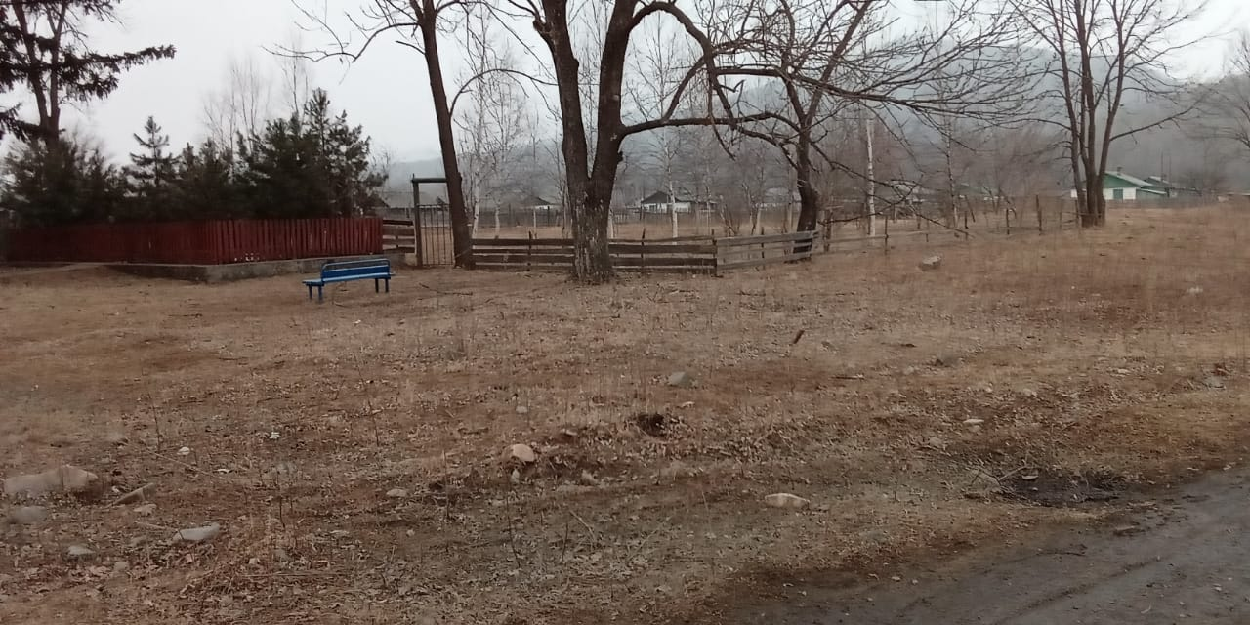

**ПОСЛЕ** реализации проекта

|  |  |
| --- | --- |
| **X:\Стрельникова\Desktop\Для сайта\Сквер Памяти\DSC08995.JPG** | **X:\Стрельникова\Desktop\Для сайта\Сквер Памяти\DSC09032.JPG** |